

KÁRTYÁK
-
CÉLKÁRTYÁK



CÉLKÁRTYA

CÉLKÁRTYA

CÉLKÁRTYA ÖSSZESÍTŐ

.
CÉLKÁRTYA

CÉLKÁRTYA ÖSSZESÍTŐ

CÉLKÁRTYA

CÉLKÁRTYA ÖSSZESÍTŐ

CÉLKÁRTYA

CÉLKÁRTYA

CÉLKÁRTYA


CÉLKÁRTYA

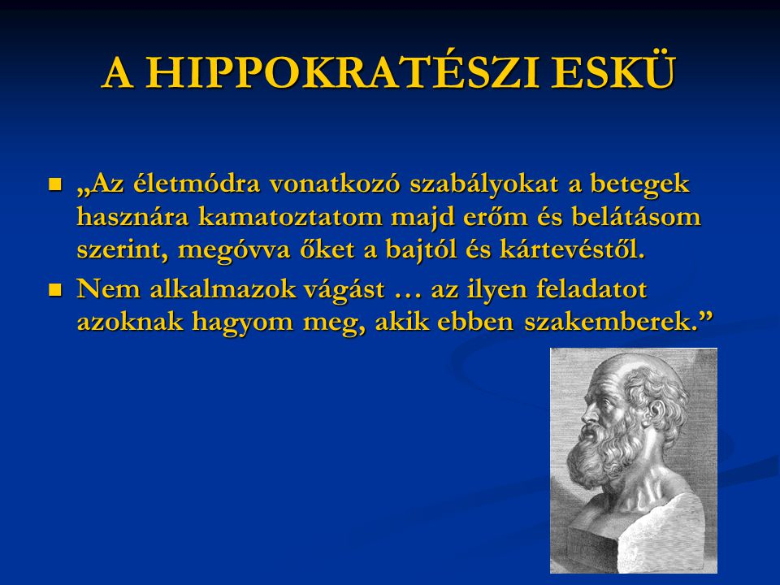
CÉLKÁRTYA

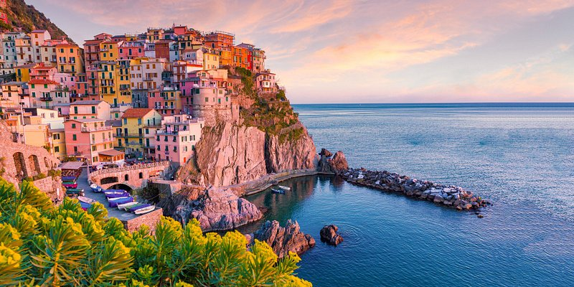

Elegendő pénzt keresni.
Szeretve lenni.
Tanítani valamit, amitől a másik több lesz.
Teljes életet élni.
Túlélni még egy napot.
Tökéletesíteni egy képességet.
Utazni, világot látni.
Terjeszteni a jó gondolatokat.
Egyszer visszavonulni (nyugdíj).
CÉLKÁRTYA



CÉLKÁRTYA



CÉLKÁRTYA


CÉLKÁRTYA



CÉLKÁRTYA


CÉLKÁRTYA



CÉLKÁRTYA

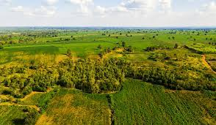

CÉLKÁRTYA



CÉLKÁRTYA

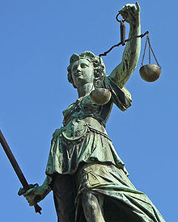

Ingatlantulajdont szerezni.
Jókat enni.
Erényes életet élni.
Családot alapítani.
Szolgálni a közjót.
Játszani.
Feltárni az igazságot.
Felfedezni valamilyen tudományos ismeretet.
Földet szerezni.
CÉLKÁRTYA



CÉLKÁRTYA



CÉLKÁRTYA

.
CÉLKÁRTYA



CÉLKÁRTYA



CÉLKÁRTYA



CÉLKÁRTYA



CÉLKÁRTYA



CÉLKÁRTYA


Állatot tartani, nevelni.
Címet szerezni.
Az elvárásoknak megfelelően élni (család, szűk környezet).
Az elvárásoknak megfelelően élni (társadalmi).
Belemerülni a ’flow’-ba.
Becsületes életet élni.
Anyagi biztonságot hosszútávra elérni.
Bajnokká válni.
Dicsőségben meghalni.
CÉLKÁRTYA



CÉLKÁRTYA

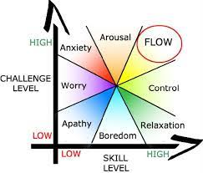

CÉLKÁRTYA


CÉLKÁRTYA



CÉLKÁRTYA



CÉLKÁRTYA

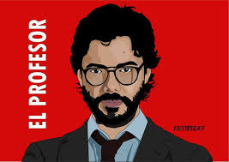

CÉLKÁRTYA



CÉLKÁRTYA



CÉLKÁRTYA



Evangelizálni.
Fejleszteni az országot.
Eltüntetni egy bajt örökre.
Előrelépni a ranglétrán.
Elolvasni az összes könyvet, amit akarok.
Eljutni, ahova ember még nem jutott.
Sokat bulizni.
Boldogan halni meg.
Helyesen cselekedni.
CÉLKÁRTYA



CÉLKÁRTYA



CÉLKÁRTYA

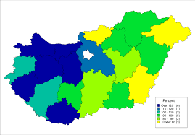
CÉLKÁRTYA

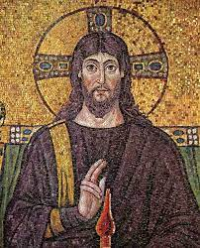

CÉLKÁRTYA



CÉLKÁRTYA



CÉLKÁRTYA



CÉLKÁRTYA



CÉLKÁRTYA

Legyűrni egy rossz szokást.
Képessé válni az önvédelemre.
Erősnek lenni.
Edzettnek lenni.
Profivá válni egy sportban.
Kipróbálni az összes akart sportot.
Kijavítani egy hibámat.
Kijavítani a hibáimat.
Jóvátenni a károkat, amiket másoknak okoztam.
CÉLKÁRTYA



CÉLKÁRTYA



CÉLKÁRTYA



CÉLKÁRTYA



CÉLKÁRTYA



CÉLKÁRTYA



CÉLKÁRTYA



CÉLKÁRTYA

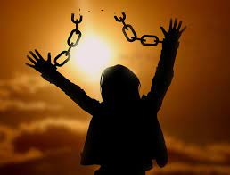

CÉLKÁRTYA



Híressé válni.
Meggyógyítani egy betegséget /sérülést.
Meditáció minél több szintjét megtanulni.
Semmivé válni.
Nirvánába jutni.
Örökké élni.
Kivonulni a társadalomból.
Szabadulni egy kötelezettségtől.
Kiválasztani a követendő hagyományokat.
CÉLKÁRTYA



CÉLKÁRTYA



CÉLKÁRTYA

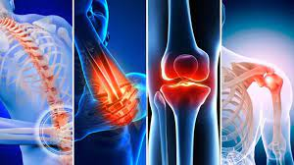
CÉLKÁRTYA



CÉLKÁRTYA



CÉLKÁRTYA



CÉLKÁRTYA



CÉLKÁRTYA



CÉLKÁRTYA



Megtalálni a saját morális szabályokat.
Meghódítani egy nőt/férfit.
Munkát találni, amit öröm végezni.
Szebbnek lenni.
Gyorsabbnak lenni.
Nyugodt életet élni.
Megőrizni a törvényt.
Meggyőzni valakit, hogy végezze el a ’piszkos munkát’.
Megbocsátani.
CÉLKÁRTYA



CÉLKÁRTYA

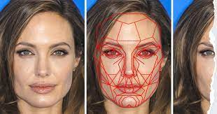

CÉLKÁRTYA


CÉLKÁRTYA



CÉLKÁRTYA


CÉLKÁRTYA



CÉLKÁRTYA

CÉLKÁRTYA

CÉLKÁRTYA

CÉLKÁRTYA

CÉLKÁRTYA

CÉLKÁRTYA

CÉLKÁRTYA

CÉLKÁRTYA

CÉLKÁRTYA

A projekt az Európai Szolidaritási Testület finanszírozása által valósult meg.
A dokumentumban foglaltak csak a szerzők véleményét tükrözik, az Európai Bizottság nem felelős az ott szereplő információk semminemű felhasználásáért.

VÁLASZTÁS A PÁLYÁN***© 2021-2023 és részegysége vagy, annak megvalósítása során alkotott egyéb tartalom, mely itt látható és nem másnak tulajdonított/tulajdonítható tartalom megosztása, mely a ’Személyre szabott pályaválasztási tanácsadás-sorozat 2021 - 2022 című, 2021-1-HU01-ESC30-SOL-000036891’ projekt keretében jött létre a CC BY-NC 4.0. licensz alatt engedélyezett. A licenc egy példányának megtekintéséhez, látogass a következő linkre: http://creativecommons.org/licenses/by-nc/4.0/

